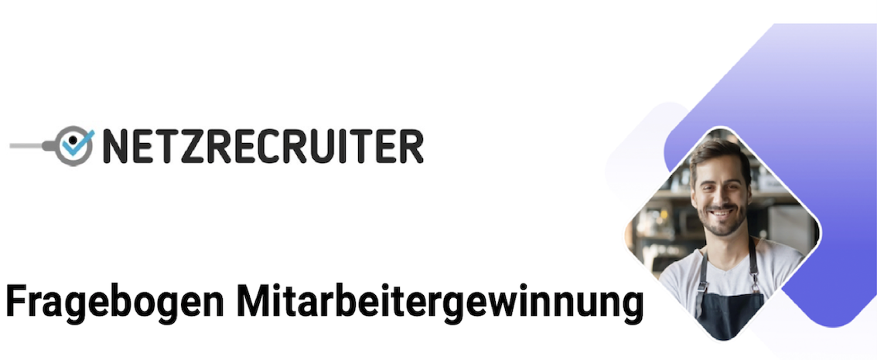
Bitte vervollständigen Sie diesen Fragebogen, sodass wir Ihr Unternehmen und dessen Ziele besser verstehen können.
Bitte nehmen Sie sich die Zeit, um die folgenden Fragen so ausführlich wie möglich zu beantworten. Je besser Sie die Fragen beantworten und je mehr Informationen Sie uns zur Verfügung stellen, desto besser können wir Sie als Kunden betreuen und umso bessere Ergebnisse können wir liefern.
Vielen Dank! - NetzRecruiter
ARBEITGEBERPROFIL
Breihof IT GmbH - IT-Service Techniker / IT-Administrator
- Bitte geben Sie den Namen Ihres Unternehmens + die Stellenbezeichnung ein (bei mehreren Stellen bitte mehrere Fragebogen ausfüllen)

bewerbung@breihof-it.de
- Unter welcher E-Mail-Adresse können wir Sie bei Fragen kontaktieren?

- Bitte nennen Sie uns die folgenden Daten der Abteilungsleitung, welche fachliche Entscheidungen über die Kandidaten trifft (Vorname, Nachname, Position, Jobbezeichnung, Handy-/ Telefonnummer & E-Mail Adresse)

https://www.breihof-it.de
- Wie lautet die URL Ihrer Firmenwebsite?

https://www.facebook.com/breihofIT/
- Wie lautet die URL Ihrer Facebook Seite? (falls vorhanden)

https://www.instagram.com/breihof.it.gmbh/
- Wie lautet die URL Ihrer Instagram Seite? (falls vorhanden)

https://www.linkedin.com/company/89670723
- Wie lautet die URL Ihrer LinkedIn Seite? (falls vorhanden)

https://www.xing.com/profile/Dietmar_Breihof
- Wie lautet die URL Ihrer Xing Seite? (falls vorhanden)

Q1 2026: Besetzung von 1 Stelle als IT-Service Techniker
Ende 2026: Besetzung von 1 weiterer Stelle
Flexible Skalierung: Je nach erfolgreicher Kundenakquisition können 2026 zusätzliche Techniker-Positionen anfallen.
- Was ist in Ihren Augen das Ziel der Zusammenarbeit mit uns? (Beispiel: Ich möchte für meine offene Stelle in den nächsten 8 Wochen, 2 Mitarbeiter einstellen.)

- Benötigen Sie neben der reinen Generierung von Bewerbern auch Unterstützung in folgenden Bereichen:

☐ Recruiting as a Service mit Recruiting-Spezialisten und zugleich Psychologinnen, die die Einstellungsgespräche für Sie durchführen ( ExtraCharge auf Anfrage)
☐ Consulting/Training im Bereich Interviewführung, Culture Fit, psychologische Typenlehre? ( ExtraCharge auf Anfrage)
☐ Human Ressources Masterclass ( ExtraCharge auf Anfrage)
☐ Keine weitere Unterstützung

Breihof IT GmbH ist ein Systemhaus basierend in Heidelberg, das sich auf Managed Services, Cloud-Migration und Cybersecurity-Lösungen konzentriert. Schwerpunkte: IT-Systemintegration, Client-Management, Cloud-Services, Sicherheitslösungen. Kundenorientierung mit 'Friendship Factor' - langfristige, stabile Kundenbeziehungen (durchschnittlich 10-20 Jahre).
- Beschreiben Sie bitte das Tätigkeitsfeld des Unternehmens und wichtige Kennzahlen. (Was machen Sie? Was verkaufen Sie?)

- Wer sind Ihre Kunden? Welches Problem lösen Sie für Ihre Kunden bzw. was produzieren Sie?

• Persönliches Systemhaus mit 'Friendship Factor'
• Stabiler Kundenstamm: 10-20 Jahre Kundenbeziehungen = Job-Stabilität
• Moderne Loftbüros mit hohem Wohlfühlfaktor
• Gute Bezahlung mit Gewinnbeteiligung
• Ausreichend Platz - nicht eng zusammengepfercht
• Arbeitsort Heidelberg - eine der schönsten Städte Deutschlands
• Hervorragende Verkehrsanbindung
- Was macht Sie als Arbeitgeber Ihrer Meinung nach besonders (USP) und was hebt Ihr Unternehmen von anderen Arbeitgebern ab? (in der Branche bzw. Region)

1) Kundennähe - langfristige, vertrauensvolle Kundenbeziehungen
2) Modern - Einsatz aktueller Technologien und Innovationskraft
3) Wohlfühlfaktor - hochwertige Arbeitsumgebung und echte Mitarbeiterfürsorge
- Bitte nennen Sie uns die 3 wichtigsten Werte Ihres Unternehmens. (z.B.: Zusammenhalt, Vielfalt, Verantwortung, Veränderung,...)

JOB & KANDIDATEN PROFIL
IT-Service Techniker / IT-Administrator
- Die Jobbezeichnung/Position lautet oder könnte lauten:

Vollzeit bevorzugt, Teilzeit möglich
- Anstellung/Pensum:

Deutsch: fließend (erforderlich)
Englisch: von Vorteil
- Welche Sprachen sollten die Bewerber beherrschen und auf welchem Niveau?

Heidelberg (Arbeitgeber-Standort)
- Für welchen Standort (Stadt) werden Bewerber gesucht? Für welchen Standort (Stadt) werden Bewerber gesucht?

Heidelberg und Umgebung, Baden-Württemberg, Umkreis bis ca. 50 km
- Aus welchem Umkreis sollten potenzielle Bewerber kommen? (z.B. 80km um München, Deutschlandweit)

Überwiegend Vor-Ort-Arbeit erforderlich (Kundenbesuche, Installationen, Service vor Ort). Home Office teilweise möglich für administrative Aufgaben nach individueller Absprache.
- Können Ihre Mitarbeiter Remote bzw. im Home Office arbeiten oder müssen Sie zum Firmenstandort kommen? (Geben Sie ansonsten gerne Infos zu Ihrer Zeiteinteilung an)

• Von Großkonzern zu persönlichem Systemhaus mit echten, stabilen Kundenbeziehungen
• Jobsicherheit durch stabilen Kundenstamm
• Moderne Infrastruktur (Loftbüros)
• Gute Bezahlung mit Gewinnbeteiligung
• Flache Hierarchien, familiäre Atmosphäre
• Arbeitsplatz in Heidelberg mit optimaler Infrastruktur
• Echte Wertschätzung und Teamfactor
- Was sind Ihrer Erfahrung nach, gute Argumente für einen Wechsel zu Ihrem Unternehmen? (z.B. Von Schichtarbeit zu Gleitzeit, von Baustelle/Werkstatt ins Büro, keine eintönige Arbeit mehr...)
✓ Flexible Arbeitszeitmodelle
✓ Home Office teilweise möglich
✓ Weiterbildungsmöglichkeiten
✓ Moderne Arbeitsräume (Loftbüros)
✓ Gute Bezahlung
✓ Gewinnbeteiligung
✓ Stabiler Kundenstamm = Jobsicherheit
✓ Kollegiales, freundschaftliches Umfeld
- Welche besonderen Leistungen/Benefits bieten Sie den Bewerbern für die zu besetzende Stelle?
☐ Urlaubsgeld / 13. Gehalt
☐ Weihnachtsgeld / 14. Gehalt
☐ Bonus
☐ Zulagen/Pauschalen
☐ Inflationsausgleichszahlung/-prämie
☐ Unternehmensbeteiligung
☐ Essenszuschuss
☐ Betriebsrestaurant
☐ flexible Arbeitszeitmodelle
☐ Teilzeitmöglichkeit
☐ Home Office/Remote Working
☐ Firmenwagen
☐ Tankkarte
☐ Mitarbeiterrabatte
☐ Relocation-Package (Kostenübernahme für den Umzug vom Ausland ins Land des Firmenstandorts)
☐ Öffi-Tickets/Jobticket
☐ Job-Bike
☐ Gesundheitsprogramme
☐ Wellnesssprogramme
☐ Inhouse-Angebote (Schulungen, Persönlichkeitsentwicklung, Sportkurse, Yoga, Meditationen, autogenes Training, etc.)
☐ Weiterbildungsmöglichkeiten
☐ Gratis-Getränke
☐ Obstkorb
☐ Versicherungen (Unfall, Krankheit)
☐ betriebliche Altersvorsorge
☐ betriebliche Gesundheitsförderung
☐ Mitarbeiterveranstaltungen (Firmenevents, Teambuilding-Aktivitäten, Betriebsausflüge)
☐ Mitarbeiter-Empfehlungsprämien
☐ flache Hierarchien
☐ Elternzeit
☐ Kinderbetreuung
☐ familienfreundliche Maßnahmen
☐ zusätzliche Urlaubstage
☐ Mitarbeiteraktienprogramme
☐ Sabbatical
☐ Sonstiges:
• Installation und Konfiguration von Windows Server Systemen
• Systemintegrationen in IT-Netzwerke unserer Kunden
• Microsoft 365 Administration und Support
• Vor-Ort-Service und Direct Customer Support
• Ticketbearbeitung und Dokumentation
• Unterstützung des bestehenden Techniker-Teams (aktuell: 2-3 Techniker)
• Teilweise Erweiterung auf Cloud-Migrationen und Cybersecurity
- Welche Aufgaben soll der neue Mitarbeiter zukünftig übernehmen? Wie sieht der Alltag/Tagesablauf aus?

• Team-Player (wichtig: starker Teamfocus)
• Kontaktfreundlich und kundenorientiert
• Eigenverantwortung und Zuverlässigkeit
• Motivation zum kontinuierlichen Lernen
• Kommunikationsstärke
• Problemlösungsorientierung
• Verständnis für langfristige Kundenbeziehungen
- Welche persönlichen Eigenschaften sollten die Bewerber dafür mitbringen?

• Ausbildung: Fachinformatiker/in Systemintegration oder ähnliche anerkannte Qualifikation
• Berufserfahrung: mindestens 3 Jahre in ähnlicher Position
• Fachkenntnisse: Windows Server Systemkonfiguration und -administration
• Systemintegration in bestehende IT-Netzwerke
• Microsoft 365 (Cloud-Services)
• Technisch versiert, Problem-lösungsorientiert
- Mindestanforderungen: Welche Fähigkeiten, Qualifikationen und Ausbildung sind für die ausgeschriebene Stelle zwingend erforderlich?

Mindestens 3 Jahre
- Wie viele Jahre Berufserfahrung sind für die Stelle(n) mindestens erforderlich?

• Erfahrung mit Starface oder WatchGuard (Telefonie/Firewall) - von Vorteil
• Microsoft oder CompTIA Zertifikationen wünschenswert
• Eigeninitiative und Interest an aktuellen IT-Technologien
• Kundenkommunikation und Geschick im Umgang mit Menschen
• Bereitschaft, in kleinerem Team selbstständig zu arbeiten
• Ideally: Erfahrung mit mittelständischen Kunden
- Wunschprofil: Welche Kompetenzen, Fähigkeiten, Erfahrungen Alter, Geschlecht bringt der Kandidat im IDEALFALL mit?

WEITERE INFOS
bewerbung@breihof-it.de
- An welche E-Mail-Adresse(n) sollen die Bewerberkontakte weitergeleitet werden?

- Wer ist/sind der/die Ansprechpartner für die Bewerber?

MATERIALIEN
Welche Materialien benötigen wir:
- Logo
- Favicon
Welche Materialien können Sie uns gerne zusenden:
- Bild der Ansprechperson
- Teambilder
- Bilder des Arbeitsplatzes
- Bilder der Tätigkeit
- Sonstige hochwertige Bilder & Videos

